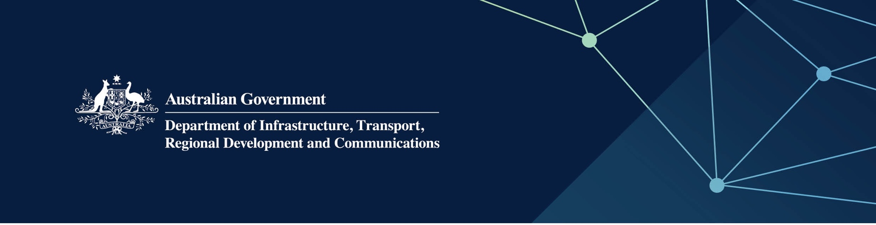

# Serbis Sustainability dan Biosecurity

Disampaikan oleh Department of Primary Industries and Regional Development di Indian Ocean Territories

April 2022

## Serbis

Department of Primary Industries and Regional Development – serbis Sustainability dan Biosecurity, bagi pihak – dan dengan duit bantuan sepenuhnya oleh – Kerajaan Australia, menyediakan serbis berikut dalam Territories:

* Nasihat yang menyokong perkembangan pertanian di Territories
* Serbis perkembangan pertanian yang memberi kelulusan lesen, permit dan perundangan
* Nasihat dan serbis horticulture yang menyelidiki peluang untuk meluaskan horticulture komersial
* Serbis kesihatan binatang
* Serbis biosecurity temasuk pengawasan perusak lautan
* Nasihat tentang weed dan perusak melalui Pest and Disease Information Service.

## Apa maksudnya ini untuk saya?

Department of Primary Industries and Regional Development menyediakan nasihat dan sokongan perundangan untuk membantu perkembangan perusahaan pertanian di Territories. Tujuannya adalah untuk menggalakkan perkembangan ekonomik territoties dengan mengembangkan market, penghasilan dan keuntungan, dalam masa yang sama meningkatkan biosecurity dan mengekalkan sumber semula jadi.

## Untuk keterangan lebih lanjut

|  |  |
| --- | --- |
| Bahgian | Keterangan Hubungan |
| Talipun | 1300 374 731 |
| Email | [enquiries@dpird.wa.gov.au](mailto:enquiries@dpird.wa.gov.au) |
| Serbis Keterangan Perusak dan Penyakit | 08 9368 3080 |
| Website | [www.agric.wa.gov.au](https://www.agric.wa.gov.au/) |